OBJAVA ZA MEDIJE

75. OBLJETNICA OSNUTKA I DJELOVANJA ZAVODA ZA POVIJESNE I DRUŠTVENE ZNANOSTI HRVATSKE AKADEMIJE ZNANOSTI I UMJETNOSTI U RIJECI
S PODRUČNOM JEDINICOM U PULI

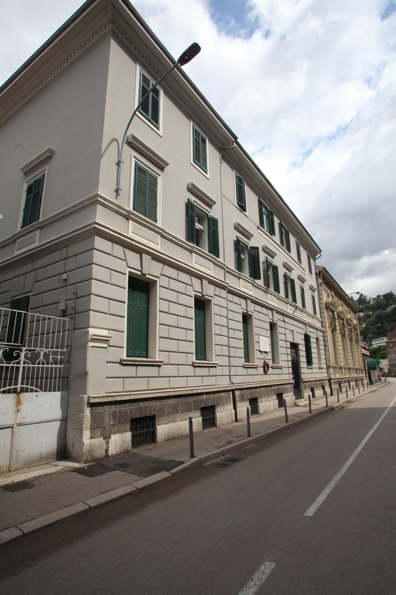
U četvrtak 28. svibnja navršava se 75. obljetnica osnutka Zavoda za povijesne i društvene znanosti Hrvatske akademije znanosti i umjetnosti u Rijeci s Područnom jedinicom u Puli, najstarije znanstvenoistraživačke jedinice HAZU izvan Zagreba čija je glavna zadaća proučavanje povijesnih, ekonomskih, etnoloških, etnomuzikoloških, etničkih, crkvenih, pravnih, filoloških i drugih pitanja u prvome redu vezanih uz prostor zapadne Hrvatske – Istru, Rijeku i ostalo kvarnersko područje s otocima te Gorski kotar.
Kako podsjećaju voditelj Zavoda prof. emeritus Miroslav Bertoša i upraviteljica dr. sc. Sanja Holjevac, Zavod je utemeljen odlukom Predsjedništva Narodne vlade Hrvatske 28. svibnja 1945. pod imenom Jadranski institut sa sjedištem u tadašnjemu gradu Sušaku (danas dio Rijeke), sa zadatkom „da znanstveno i stručno proučava pitanje jadranskog primorja i to sa geografsko-historijsko-etnografskog, prometno-ekonomskog i tehničko-urbanističkog stanovišta, te da javno objavljuje rezultate svojega rada''. Vlada je time odobrila zamolbu za osnivanje Jadranskoga instituta koju joj je 16. svibnja 1945. uputio organizacijski odbor u sastavu: dr. Josip Roglić, dr. Vladislav Brajković i prof. Matko Rojnić. Glavni je motiv osnivanja Instituta odmah po završetku Drugoga svjetskog rata, vrlo brzo nakon oslobođenja Sušaka (21. travnja 1945.) i Rijeke (3. svibnja 1945.), bio prikupljanje i tiskanje znanstvenih argumenata i dokumentacije za potrebe Pariške mirovne konferencije 1946. – 1947. koji će potvrditi hrvatsku pripadnost Istre, tadašnje Rijeke, dijela kvarnerskih otoka i drugih obalnih i otočnih krajeva koje je 1918. okupirala Kraljevina Italija, a potom su joj 1920. i 1924. i međunarodnopravno pripali. Arhivski i znanstveni materijal koji su prikupili i objavili prvi suradnici Instituta bio je temelj za odluku o pridruženju tih krajeva matici domovini Hrvatskoj (i slovenskih Sloveniji), u tadašnjoj Jugoslaviji, do čega je došlo Pariškim mirovnim ugovorom 1947. Među znanstvenicima i stručnjacima koji su, uz spomenuti utemeljiteljski trojac, bili aktivni suradnici Instituta na tim poslovima, a neki i neposredno sudjelovali na međunarodnoj konferenciji u Parizu, bili su npr. pravnik Juraj Andrassy, književni povjesničar Antun Barac, publicist Ive Mihovilović, svećenik i povjesničar Božo Milanović, književnik i ekonomski historiograf Mijo Mirković (Mate Balota), jezikoslovci Petar Skok, Mirko Deanović i Fran Ramovš i drugi. Među najvažnijim rezultatima toga rada koje je objavio Jadranski institut u Sušaku znamenito je djelo Cadastre National de l´Istrie d´après le Recensement du 1er Octobre 1945. (1946.), s dodatkom Index patronymique (1946.), te više drugih djela o nacionalnoj i političkoj pripadnosti spornih područja, napose Istre i tzv. Julijske krajine, npr. La Marche Julienne. Etude de geographie politique (1945.); Matko Rojnić, Istrie. Aperçu historique (1945.) i Josip Roglić: Le Recensement de 1910. Ses méthodes et son application dans la Marche Julienne (1946.). Budući da su bili namijenjeni međunarodnoj mirovnoj konferenciji, ti su radovi objavljeni na francuskome jeziku.
Početak rada Jadranskoga instituta u Sušaku ujedno je značio i početak razvoja hrvatske historiografije o sjevernojadranskome hrvatskom prostoru te institutskoga znanstvenoistraživačkog rada u području humanističkih i društvenih znanosti na tome području, koji kroz djelatnost Zavoda za povijesne i društvene znanosti HAZU u Rijeci s Područnom jedinicom u Puli kontinuirano traje i danas.
Institut je 1948. ušao u sastav Akademije. Idućih desetljeća nekoliko je puta zbog reorganizacije mijenjao naziv, ali temeljna je znanstvena usmjerenost u načelu ostala ista. Do 1952. je Radni centar Akademijina Jadranskoga instituta u Zagrebu, kada širenjem rada i aktivnosti postaje njegova Druga organizacijska jedinica. Nakon osamostaljivanja obaju instituta u Akademiji 1960., riječki dobiva naziv Sjeverojadranski institut za etničke odnose, historiju i ekonomiju Jugoslavenske akademije znanosti i umjetnosti te djeluje u okviru triju odjela: za povijest, ekonomiju te etnologiju i muzikologiju. Godine 1974. postaje Centar za znanstveni rad, a 1978. ulazi u sastav Akademijina Istraživačkoga centra pod nazivom Zavod za povijesne i društvene znanosti, pod kojim djeluje i danas. Od 1966. do 1968. u okviru instituta bio je i Centar za historiju radničkoga pokreta i NOR-a Istre, Hrvatskog primorja i Gorskoga kotara.
Šireći svoju znanstvenoistraživačku djelatnost na cijelo područje sjevernoga Jadrana, Zavod je 1969. godine osnovao Radnu, danas Područnu jedinicu u Puli, koja od tada djeluje kontinuirano, sada već 51 godinu, s primarnom usmjerenošću na historiografska i etnološka istraživanja Istre.
Rad se instituta najprije provodio pod voditeljstvom predsjednika Savjeta instituta, a zatim voditeljā, redom znamenitih znanstvenika – akademikā Milana Marjanovića, Ive Krbeka, Vladislava Brajkovića, Mije Mirkovića, Ferde Čulinovića, Dragovana Šepića, Milana Moguša i Petra Strčića te sadašnjega voditelja, člana suradnika HAZU prof. emeritusa Miroslava Bertoše. Direktori i upravitelji bili su dr. sc. Radojica Fran Barbalić, dr. sc. Uliks Stanger, dr. sc. Danilo Klen, dr. sc. Vjekoslav Bratulić, dr. sc. Marko Legović, mr. sc. Darinko Munić, prof. emeritus Miroslav Bertoša te sadašnja upraviteljica dr. sc. Sanja Holjevac.
Nositelji znanstvenoistraživačkoga rada bili su stalni zaposlenici Zavoda – znanstveni i stručni djelatnici koji su u idućim desetljećima svojim istraživanjima mnogih dionica povijesti i suvremenosti zapadne Hrvatske dali važne prinose hrvatskoj znanosti. Među onima koji su zaposlenicima toga instituta postali od 50-ih do 70-ih godina 20. stoljeća bili su dr. sc. Vinko Antić, dr. sc. Radojica Fran Barbalić, dr. sc. Miroslav Bertoša, dr. sc. Vjekoslav Bratulić, dr. sc. Vanda Ekl, akademik Branko Fučić, dr. sc. Danilo Klen, dr. sc. Marko Legović, mr. sc. Darinko Munić, dr. sc. Makso Peloza, akademik Petar Strčić, akademik Dragovan Šepić, dr. sc. Mirko Zjačić, prof. Slavko Zlatić i drugi znanstvenici zaposleni kraće vrijeme (Nikola Crnković, Stanislav Franelić i Ivo Kovačić). Znanstveni i stručni sastav Zavoda 80-ih su godina 20. stoljeća upotpunili Goran Crnković, dr. sc. Antun Giron, dr. sc. Josip Milićević, Tihomira Stepinac Fabijanić, prof. dr. sc. Nevio Šetić i dr. sc. Alojz Štoković. Znanstvenoistraživački je rad otada bio usmjeren na historiografska i etnološka istraživanja.
Zadnjih dvaju desetljeća nositelji su znanstvenoistraživačkoga rada Zavoda djelatnici koji su zapošljavani od 1999. do 2019., kada se znanstveni rad širi i na filološka te u najnovije vrijeme na arheološka istraživanja. Neki od njih više nisu djelatnici Zavoda (dr. sc. Mirjana Crnić Novosel, pokojni mr. sc. Darko Deković, mr. sc. Branko Kukurin, dr. sc. Marino Manin), a neki su kao mladi znanstvenici uspješno realizirali svoje prve znanstvene ciljeve te daljnjim radom u Zavodu dostigli znanstvenu zrelost. Danas je u Akademijinu riječko-pulskom Zavodu zaposleno devetero djelatnika, a znanstvenoistraživački je rad usmjeren na historiografska, filološka, etnološka i arheološka istraživanja zapadne Hrvatske. U Rijeci su tri znanstvene suradnice (povjesničarka dr. sc. Maja Polić te filologinje dr. sc. Sanja Holjevac i dr. sc. Nina Spicijarić Paškvan) i jedan asistent (arheolog dr. sc. Nikola Cesarik), a u Puli tri znanstvena suradnika (etnolog dr. sc. Sandi Blagonić i povjesničari dr. sc. Milan Radošević i dr. sc. Elvis Orbanić). U Zavodu u Rijeci stalno su zaposlene i administrativna tajnica (Smiljana Martinčić) te knjižničarka (Hana Lencović). Rad je Zavoda u tome razdoblju svojim posvećenim i angažiranim voditeljstvom višestruko unaprijedio i obilježio pokojni akademik Petar Strčić, nakon čije je smrti 2019. voditeljem postao prof. emeritus Miroslav Bertoša, član suradnik HAZU.
Rezultate svojih istraživanja djelatnici objavljuju u domaćim i stranim znanstvenim časopisima, knjigama i drugim edicijama te o njima izvješćuju na međunarodnim i domaćim znanstvenim skupovima. Aktivni su i kao sveučilišni nastavnici, kao čelnici, sudionici i članovi uredništava znanstveno-stručnih udruga te kao popularizatori znanosti, posebice na području Primorsko-goranske i Istarske županije.
Glavnu znanstvenoistraživačku usmjerenost Zavoda potvrđuje i rad na više znanstvenih projekata koji su se provodili u njemu, među kojima su najvažniji Prilozi za povijest Istre, Kvarnera i Gorskoga kotara (1991. – 1996.), voditelja mr. sc. Darinka Munića, te Prilozi za povijest zapadne Hrvatske (Istra, Kvarnersko primorje, Gorski kotar) (2002. – 2006.) i Povijest zapadne Hrvatske (Istra, Kvarnersko primorje, Gorski kotar, Lika) (2007. – 2011.), voditelja akademika Petra Strčića.
U izdavačkoj djelatnosti Zavoda ističe se znanstveni časopis Problemi sjevernog Jadrana, kojemu je prvi broj objavljen 1963. pod uredništvom akademika Mije Mirkovića (Mate Balote) te Josipa Roglića i Vladislava Brajkovića, a urednici su potom bili i akademici Dragovan Šepić i Milan Moguš te dr. sc. Vjekoslav Bratulić. Od 2003. glavni je urednik prof. emeritus Miroslav Bertoša, član suradnik HAZU. Dosad je objavljeno 17 svezaka toga časopisa.
Zavod je organizator i suorganizator brojnih znanstvenih skupova, predstavljanja knjiga i časopisa, izložaba te drugih manifestacija u području znanosti i kulture. Od 2002. kontinuirano svake godine u suradnji s Udrugom „Dr. Franjo Rački“ Fužine organizira znanstveno-stručni skup Dani dr. Franje Račkoga.
I u novije doba svojega postojanja Zavod surađuje s nizom srodnih institucija i udruga u zemlji (npr. Filozofski fakultet Sveučilišta u Rijeci, Filozofski fakultet Sveučilišta Jurja Dobrile u Puli, državni arhivi u Rijeci i Pazinu, znanstvenoistraživačke jedinice HAZU, Povijesno društvo Rijeka, Udruga „Dr. Franjo Rački“ Fužine) i inozemstvu (npr. Univerza na Primorskem – Znanstvenoraziskovalno središče u Kopru, Zgodovinski inštitut Milka Kosa Znanstvenoraziskovalnega centra Slovenske akademije znanosti in umetnosti).
Zavod raspolaže bogatom znanstvenom knjižnicom te važnom arhivskom građom, što je dostupno za istraživački rad djelatnicima Zavoda i vanjskim korisnicima. Knjižnicu je svojom donacijom od više tisuća knjiga znatno obogatio pokojni akademik Petar Strčić.
Važnost i vrijednost rada Zavoda prepoznaju i jedinice područne i lokalne samouprave, što potvrđuju financijskom potporom i drugim oblicima suradnje sa Zavodom (napose Primorsko-goranska županija, Grad Rijeka i Grad Kastav, a povremeno i drugi).
Kako ističu u Zavodu, sadašnjemu je naraštaju znanstvenih i stručnih djelatnika cilj i želja ići naprijed – u nove znanstvene projekte, u daljnje razvijanje znanstvene i izdavačke djelatnosti te u znanstveni razvoj mladih znanstvenika, što je jamstvo daljnjega razvoja institutskoga znanstvenoistraživačkoga rada na sjevernojadranskome hrvatskom prostoru i neupitne potrebe postojanja i djelovanja Zavoda za povijesne i društvene znanosti HAZU u Rijeci s Područnom jedinicom u Puli.

Marijan Lipovac
Ured za odnose s javnošću i medije HAZU

